Curriculum

Agustina Hernández Mendoza

JUD de Operación de Programas para la Mujer
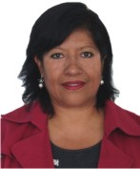

Nivel máximo de estudios | Bachillerato
Áreas de conocimiento | Diplomado sexual y reproductiva, Psiconeuroendocrinoinmunología, formación de promotores para salud y el Desarrollo Infantil en zonas marginales
Experiencia laboral
Periodo | de julio/2015 a actual
Institución | Delegación Álvaro Obregón
Cargo | JUD de Operación de Programas para la Mujer
Periodo | de febrero/2013 a febrero/2015
Institución | Delegación Álvaro Obregón
Cargo | JUD de Operación de Programas para la Mujer
Periodo | de octubre/2012 a febrero/2013
Institución | Delegación Álvaro Obregón
Cargo | Líder Coordinador de Proyectos "B" en la Dirección de Preservación Social y Desarrollo Comunitario

